令和２年度「まちづくり土地区画整理事業研修会」実施報告書

１ 日 時 令和２年１０月２１日（水） ９時３０分～１６時４０分
２ 場 所 メルパルク広島（瀬戸の間） 広島市中区基町６－３６
３ 日 程
時間 | 研修項目等 | 講 師 等
9:30～ | 主催者あいさつ | 一般財団法人広島県まちづくり  土地区画整理協会  理事長 畠山 和憲
9:40～10:40 | 講 演  「まちづくりに関する最近の動き」 | 国土交通省中国地方整備局  建政部 都市・住宅整備課  課長補佐 清家 貴之
10:50～11:50 | 講 演  「メッシュ情報に基づく都市圏土地利用特性の分析」 | 広島大学大学院  先進理工系科学研究科  准教授 塚井 誠人
12:10～ | 貸切バスで移動【車内で昼食】
13:00～15:30 | 現地視察〔移動時間を含む〕  〇 寺家地区土地区画整理事業  ○ 酒蔵通り | 東広島市都市部区画整理課職員  東広島ボランティアガイド
16:40 | 紙屋町解散

４ 参加者
市町職員等 １７団体２８名

５ 講演等の概要
- 「まちづくりに関する最近の動き」〔講師：中国地方整備局 清家課長補佐〕
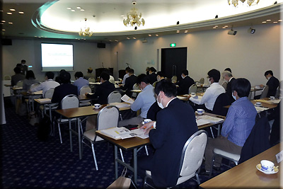
  - コンパクトなまちづくり
コンパクトシティの形成に向け，誘導施設や居住機能の移転促進に関する各種支援制度を創設している。
〇 都市構造再編集中支援事業
都市の再生に必要な基幹事業等（道路等地域生活基盤施設，医療・福祉等の誘導施設）の整備を支援
〇 まちなかウォーカブル推進プログラム
- 税制上の特例措置
- まちなかウォーカブル推進事業【新規】
人中心のウォーカブルな空間に転換すべきまちなかの区域において，既存ストックを最大限利用した修復・利活用を重点的に支援
  - 街路の広場化，公共空間の芝生化 など
- まちなか公共空間等支援事業【新規】
公共空間を利活用する事業を行う都市再生
推進法人に対する民間都市開発促進機構による低利貸付制度を創設し，「居心地が良く歩きたくなる」空間の創出につながる広場の高質化による賑わいの創出など持続的なまちづくりを支援
- 官民連携まちなか再生推進事業【新規】
官民の人材が集うエリアプラットホームの形成やエリアの将来像を明確にした未来ビジョンの策定，ビジョンを実現するための自立・自走型システムの構築に向けた取組を支援（福山市が実施中）
  - ビジョンの策定，社会実験，交流拠点等整備

  - 安全なまちづくり
頻発・激甚化する自然災害に対応するため，災害ハザードエリアにおける開発抑制，移転の促進，立地適正化計画と防災との連携強化など，安全なまちづくりのための総合的な対策を講じる。
〇 開発許可制度の見直し
・災害ハザードエリアにおける新規立地の抑制
- 立地適正化計画の居住誘導地区からレッドゾーンを原則除外
- 市街化調整区域の浸水ハザードエリアにおける住宅等の開発を抑制
〇 市町村による移転計画制度の創設
・災害ハザードエリアからの移転
- １０戸（警戒区域等は５戸）以上の集団移転に掛かる用地取得費の９４％相当を国・地方で補助
〇 災害ハザードエリアを踏まえた防災まちづくり
・立地適正化計画に，新たに居住誘導地区内の防災対策を「防災指針」として記載
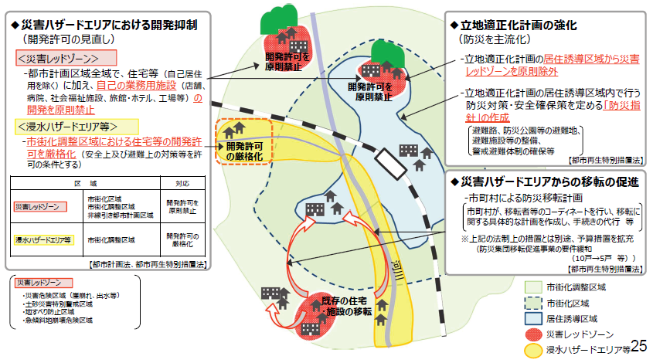
することを義務づけた。
  - （特定）都市再生緊急整備地域
広島市では，平成15年7月に「広島駅周辺地域」が，平成30年10月に「広島紙屋町・八丁堀地域」が指定されていたが，令和2年9月に両地区を「広島都心地域」に統合した上で，新たに、その一部が特定都市再生緊急整備地域に指定された。
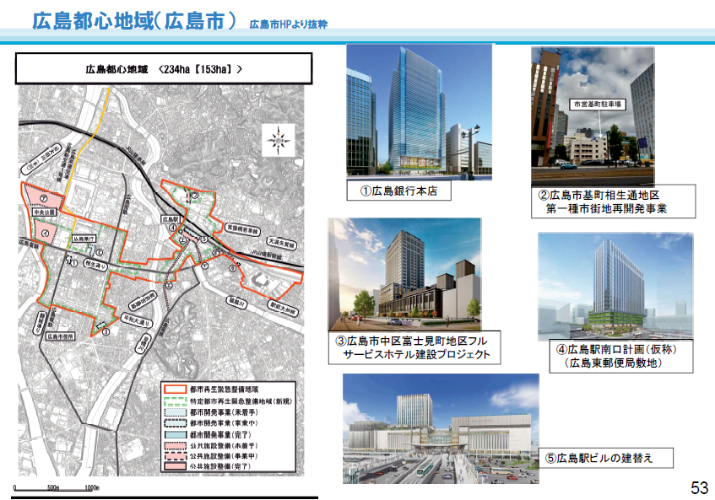
- 都市再生緊急整備地域では，土地利用規制の緩和や都市計画の提案，事業認可等の手続期間の短縮，民間プロジェクトに対する金融支援や税制措置を受けるための国土交通大臣の認定等の特別な措置を受けることができる。また，特定都市再生緊急整備地域では，「都市再生緊急整備地域」における支援措置に加え，より充実した税制支援などにより民間都市開発の支援が行われる。

- 「メッシュ情報に基づく都市圏土地利用特性の分析」〔講師：広島大学 塚井准教授〕
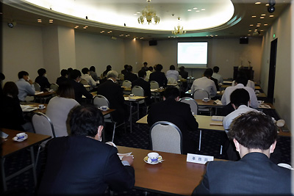
地理情報データを活用して土地利用動向を把握する手法及び活用事例として，広島市など６都市圏の災害危険地における居住と産業の集積度合いの動向に関する研究結果が説明された。

〇 背景 災害危険地域からの居住撤退と公共交
通軸周辺への集積の促進
〇 目的 ・ 土地利用動向を多項目の地理情報
データから把握する
・ ２時点の居住人口と産業立地データから時点間変化の特徴・課題を抽出
・ トピックモデルにより特徴を抽出する
・ 災害危険区域と居住分布・産業立地の関係を分析する
〇 対象都市圏 札幌・仙台・岡山・広島・北九州・福岡
〇 年次 ２００５年，２０１５年
〇 地点単位 １辺１ｋｍメッシュ
〇 居住データ 年齢（性別）・世帯数・職業（性別）×自然分類（８階級）～１４４属性
〇 産業立地データ 事業所数・従業者数×８階級～１４４属性

【広島都市圏における居住空間分析結果】
２００５と２０１５年を比較すると，広島都市圏では災害危険区域内でもJRの駅周辺５００ｍ以内で「中密度居住（下位から３番目の人口）」及び「産業高集積（最上位の事業所数）」の増加傾向が見られる。
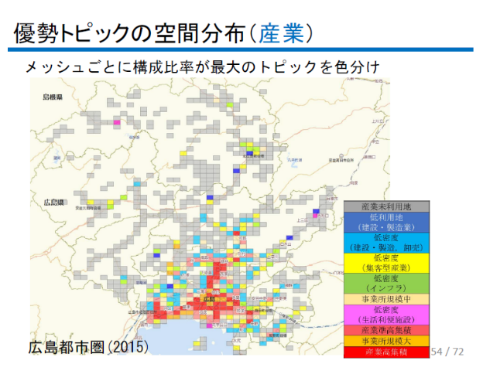
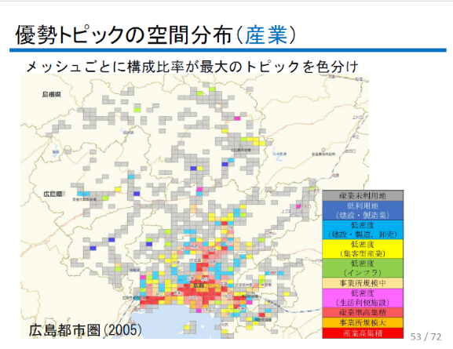
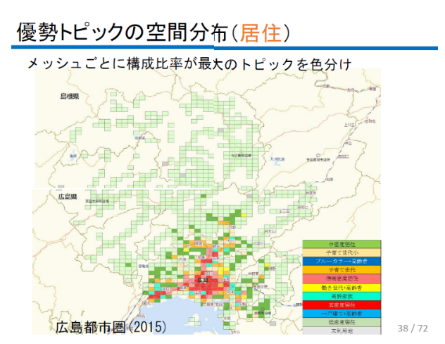
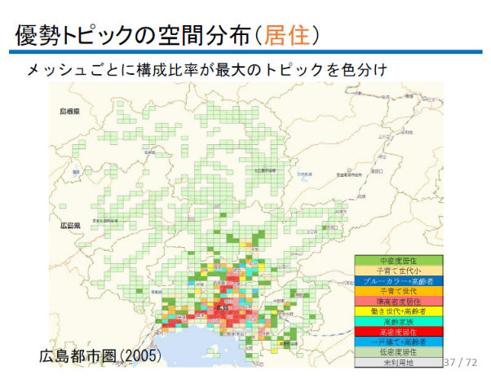
⇒ 都市圏によって特徴は異なっているが，ほとんどの都市圏で居住や産業立地を誘導すべきでない災害危険区域内で居住・産業立地が増加していることが確認できた。

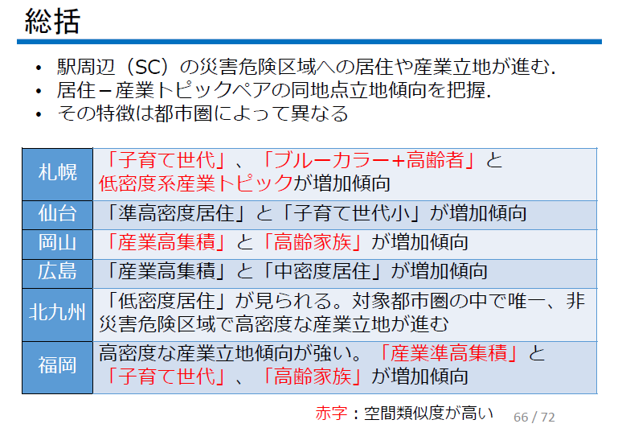

- 現地視察【東広島市】
  - 寺家地区区画整理事業〔東広島市都市部区画整理課職員〕
東広島市役所で事業の概要について説明を受けた後，寺家地区の事業地を視察した。

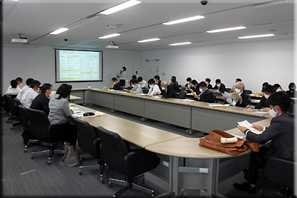
【事業の目的】
公共施設の計画的配置など都市機能の充実を
図るとともに，JR新駅の設置を誘導する。

【事業の概要】
・ 施行者 東広島市
・ 施工面積 約１０．８ha
・ 計画人口 約７６０人
（令和２年３月末：２４１世帯５１１人）
・ 平均減歩率 ４６．６％
・ 総事業費 約２９．５億円
・ 施行期間 平成２１年度から令和４年度

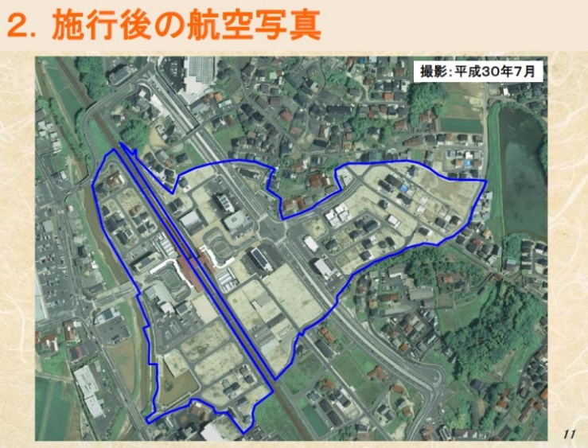
【特徴】
・施工面積約１０．８haの内，約７．４
ｈaが農地であったため，減歩率が高く
なった。
・地元の(一財)寺家会から寺家駅周辺整備
に関する１０億円の寄付や保留地をより
広く確保するために街区公園の一部を調
整池の上部利用により，減歩率を押さえ
ることができた。
・寺家駅周辺のまちづくりとして，県とも
連携して周辺の道路や河川等のインフラ
を一体的に整備した。
・JR寺家駅設置の合意については，同地
区の人口増＝JR利用者の増が一定程度見込めるようになった段階で締結することが
できた。

  - 西条酒蔵通り〔ボランティアガイド〕
４班に分かれ，市のボランティアガイドの案内で西条酒蔵通りを視察した。
- 西条は灘・伏見と並び称される銘醸地として知られており，江戸時代の主要な陸路であった旧西国街道沿線を中心に，現在も7社の蔵元が醸造を続けている。
経済産業省の「近代化産業遺産群続33」にも認定されている酒蔵通りでは，林立する赤レンガの煙突・赤瓦の屋根と「なまこ壁」・白壁とが織りなす独特の町並みが残されている。
